Les 159
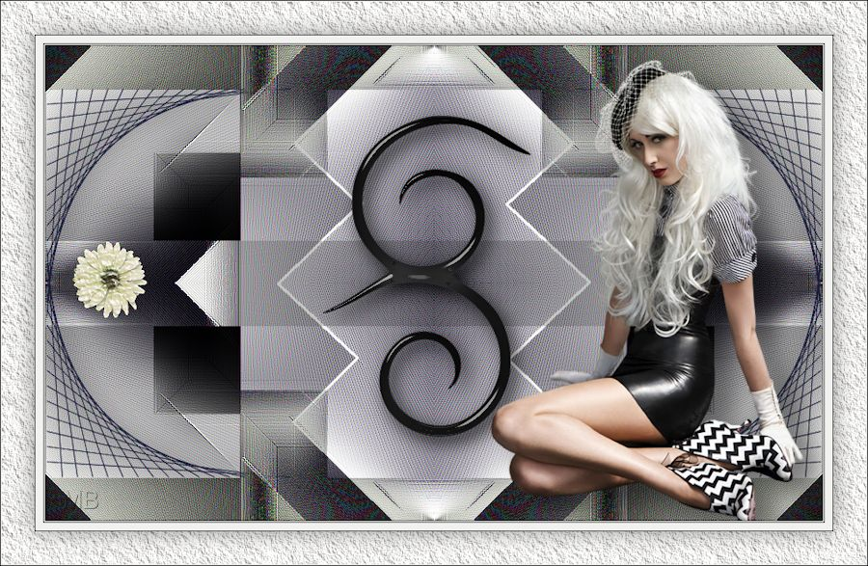
Benodigdheden
Filters
Filter---AAA Frames--- Texture FrameFilter---Andromeda---C Multi
Effecten---Insteekfilter---<I C Net Software> Filters Unlimited 2.0---Simple

Materiaal
Tube—in map naarkeuze
Deco`s---in map naar keuze.
Selectie---in map selectie

Vrouw tube van Grace's_TLC deelt haar tubes bij
Psp-World@yahoogroups.com
Van de andere tubes zijn de maaksters mij niet bekend.

Kleuren
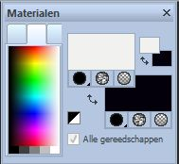
Voorgrondkleur #f1f1ef Achtergrondkleur #05020d
Verloop
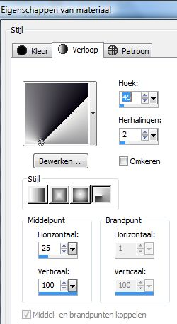
Radiaal---45---2—x---25---100
1.Open een nieuwe afbeelding 900x 550 hoogte
Vul met je verloop
2.Lagen---Dupliceren
3. Effecten---Insteekfilters---Andromeda---C Multi
Square 30---70---8---11---100---Ok
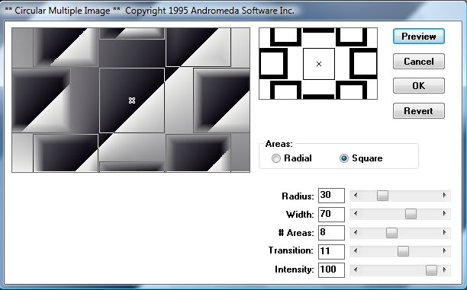
4.Effecten---Randeffecten---Sterker accentueren.
5.Effecten---Afbeeldingseffecten----Naadloze herhaling---Standaard instelling.
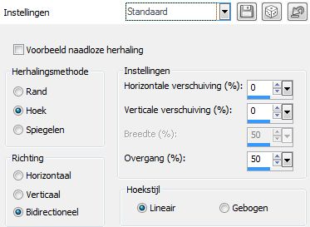
6.Effecten---Insteekfilter---<I C Net Software> Filters Unlimited 2.0--- Simple---Top left mirror
7.Effecten---Randeffecten---Sterker accentueren.
8.Selecties---Aangepaste selectie (s op je toetsenbord---226---0---900—325 onder.
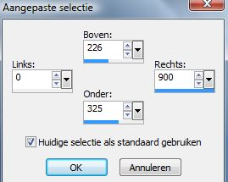
9.Selecties---Laag maken van selectie
10.Selecties---Niets selecteren
11.Lagen---Dupliceren
12.Actief in je lagenpalet---Kopie van raster 1 (laag 2)
Selecties---Aangepaste selectie (s op je toetsenbord---124---125---226---427.
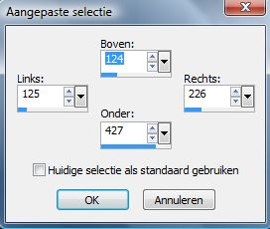
13.Selecties---Laag maken van selectie
14.Selecties---Niets selecteren
15.Lagen---Dupliceren
16.Afbeelding---Spiegelen
17.Lagen---Samenvoegen---Omlaag samenvoegen.
18.In je lagenpalet actief (Tot laag gemaakte selectie 1) een laag naar boven.
19.Lagen---Samenvoegen---Omlaag samenvoegen.
20.Effecten---Afbeeldingseffecten----Naadloze herhaling---Standaard instelling.
21.Effecten---3D-effecten--- Slagschaduw 0---0---40---40. Kleur zwart.
22.Lagen---Eigenschappen---Mengmodus---Verschil
23.Maak in je lagenpalet de bovenste laag
24.Lagen---Eigenschappen---Mengmodus---Bleken
25.Actief in je lagenpalet---Kopie van raster 1 (laag 2)
Selecties---Aangepaste selectie (s op je toetsenbord)---0—226---673---550.
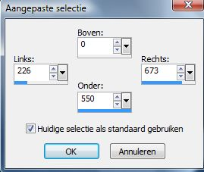
26.Selecties---Laag maken van selectie
27.Selecties---Niets selecteren
28.Effecten---3D-effecten--- Slagschaduw 0---0---40---40. Kleur zwart.
29.Lagen---Eigenschappen---Mengmodus---Bleken
30.Selecties---Selectie laden/opslaan---Selectie laden vanaf schijf--- MB-les-159
31.Selecties---Laag maken van selectie
32.Selecties---Wijzigen---Selectie randen selecteren—2 ---Beide zijden---Anti-alias aangevinkt.
33.Vul de selectie met je lichte voorgrondkleur.
34.Selecties---Niets selecteren
35.Effecten---3D-effecten--- Slagschaduw 0---0---40---40. Kleur zwart.
36.Lagen---Eigenschappen---Mengmodus---Bleken
37.Open--- deco-9
Bewerken---Kopiëren
Bewerken---Plakken als nieuwe laag op je werkvel
38.Effecten---3D-effecten--- Slagschaduw 0---0---40---40. Kleur zwart.

39.Lagen---Schikken---Vooraan
40.Open--- deco-8
Bewerken---Kopiëren
Bewerken---Plakken als nieuwe laag op je werkvel
41.Open---White Flower—
Bewerken---Kopiëren
Bewerken---Plakken als nieuwe laag op je werkvel
Verplaatsen naar links---zie voorbeeld.
42.Open Tube--- Grace's_TLC_Black_White
Bewerken---Kopiëren
Bewerken---Plakken als nieuwe laag op je werkvel
43.Afbeelding---Formaat wijzigen---90%
Formaat van alle lagen wijzigen niet aangevinkt.
Verplaats---naar rechts---zie voorbeeld.
44.Effecten---3D-effecten--- Slagschaduw 20---25---40---40. Kleur zwart.
45.Afbeelding---Randen toevoegen---1 pixel met je donkere kleur
Afbeelding---Randen toevoegen---1pixel met je lichte kleur
Afbeelding---Randen toevoegen---1 pixel met je donkere kleur
Afbeelding---Randen toevoegen---50 pixels met je lichte kleur
46.Effecten---Insteekfilter---AAA Frames--- Texture Frame---standaard.
47.Selecties---Alles selecteren
48.Selecties---Wijzigen---Inkrimpen---40 pixels
49.Effecten---3D-effecten--- Slagschaduw 0---0---40---40. Kleur zwart.
50.Selecties---Niets selecteren
51.Formaat van alle lagen wijzigen 900 pixels
Formaat voor alle lagen aangevinkt.
52.Lagen---Nieuwe rasterlaag
Plaatsje watermerk
Opslaan als JPG
Veel plezier met de les.
Mieke

